弘扬铁军精神 勇担育人使命
——支部、关工委联合分工会赴皖南开展主题党日活动
为深入贯彻落实学校第四次党代会精神，扎实做好主题教育后半篇文章，11月4日、5日，图书馆、博物馆直属党支部、关工委联合两馆分工会开展皖南研学行暨“弘扬铁军精神 勇担育人使命”主题党日活动，利用当地丰富的红色资源和人文资源开展实境教育，传承红色基因，坚定理想信念，汲取奋进力量。
皖南岩寺曾是南方八省红军游击队的集结地、新四军整编成军地和东进抗日的出征地，也是新四军“铁军精神”的发轫地，在中国革命史上留下了光辉的一页。4日下午，支部一行参观了岩寺新四军军部旧址纪念馆，纪念馆包含“序厅”、“岩寺集结”、“誓师东进”、“军民情深”、“抗日烽火”和“铁军传承”等六大展厅，大量的历史照片、遗留文物、影像资料重现了新四军将士英勇无畏、浴血奋战的抗战历史。支部党员通过瞻仰烈士雕像、观看历史陈列、聆听光辉事迹，缅怀革命先辈，感悟信仰力量。党员们表示，要倍加珍惜先烈们用生命换来的幸福生活，弘扬新四军“铁军精神”，坚定理想信念，不忘初心，砥砺前行。
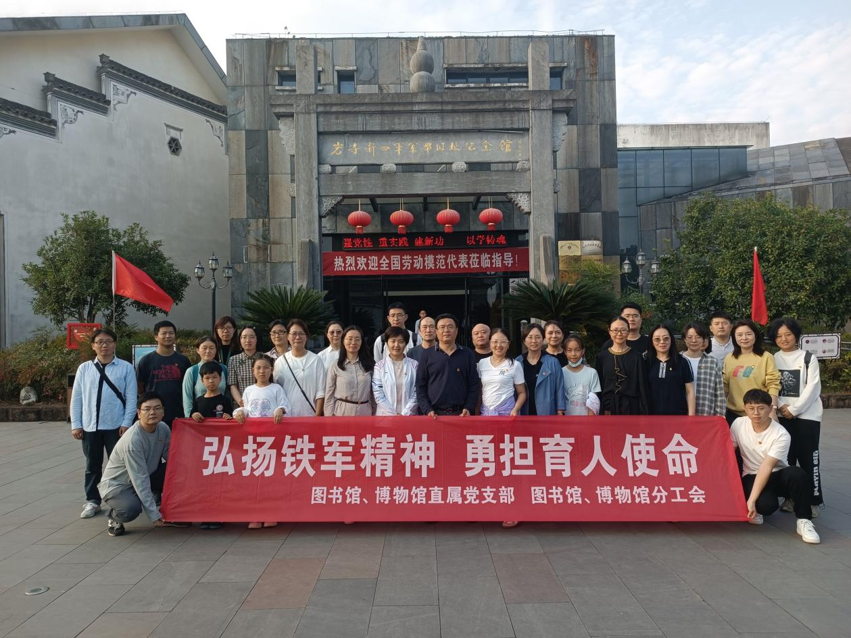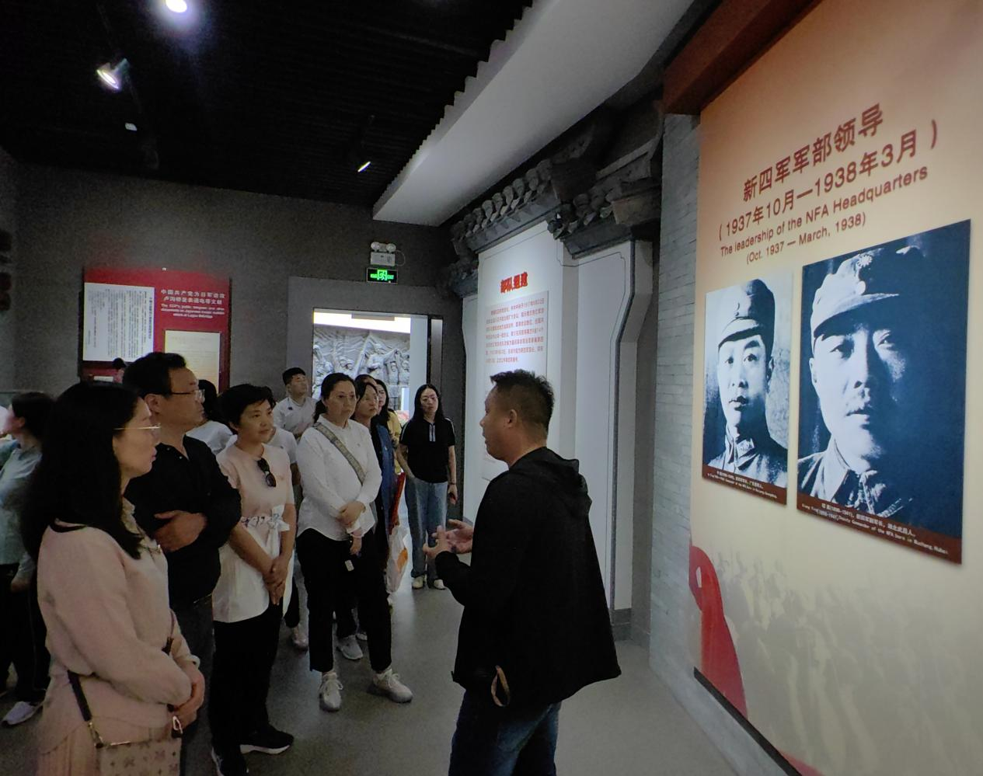
5日上午，支部组织前往绩溪博物馆开展实境教育。大家参观了绩水徽山厅、人文绩溪厅、风土绩溪厅等展厅，观赏了博物馆珍藏的明代、清代的陶瓷、字画，富有绩溪特色的木雕、砖雕，以及了解了绩溪历史名人胡雪岩、胡适辉煌的人生事迹，通过一件件文物，感受绩溪的人文精神和民俗文化。随后，支部一行赴徽杭古道开展健步行活动，古道蜿蜒在崇山峻岭之中，集自然风光、徽杭文化于一体，古道的每一寸土地上都浸透了坚持的汗水，每一块岩壁上都倒映出顽强的身影。此次实境课堂让大家接受了一次"沉浸式"的精神洗礼，绩溪这片古老的土地上所蕴藏的丰富文化内涵、所创造的灿烂徽文化激发了大家对中华历史文化积淀的自豪感和崇拜感，也激励青年党员和馆员不忘初心，牢记使命，为中医药文化传承创新发展贡献力量。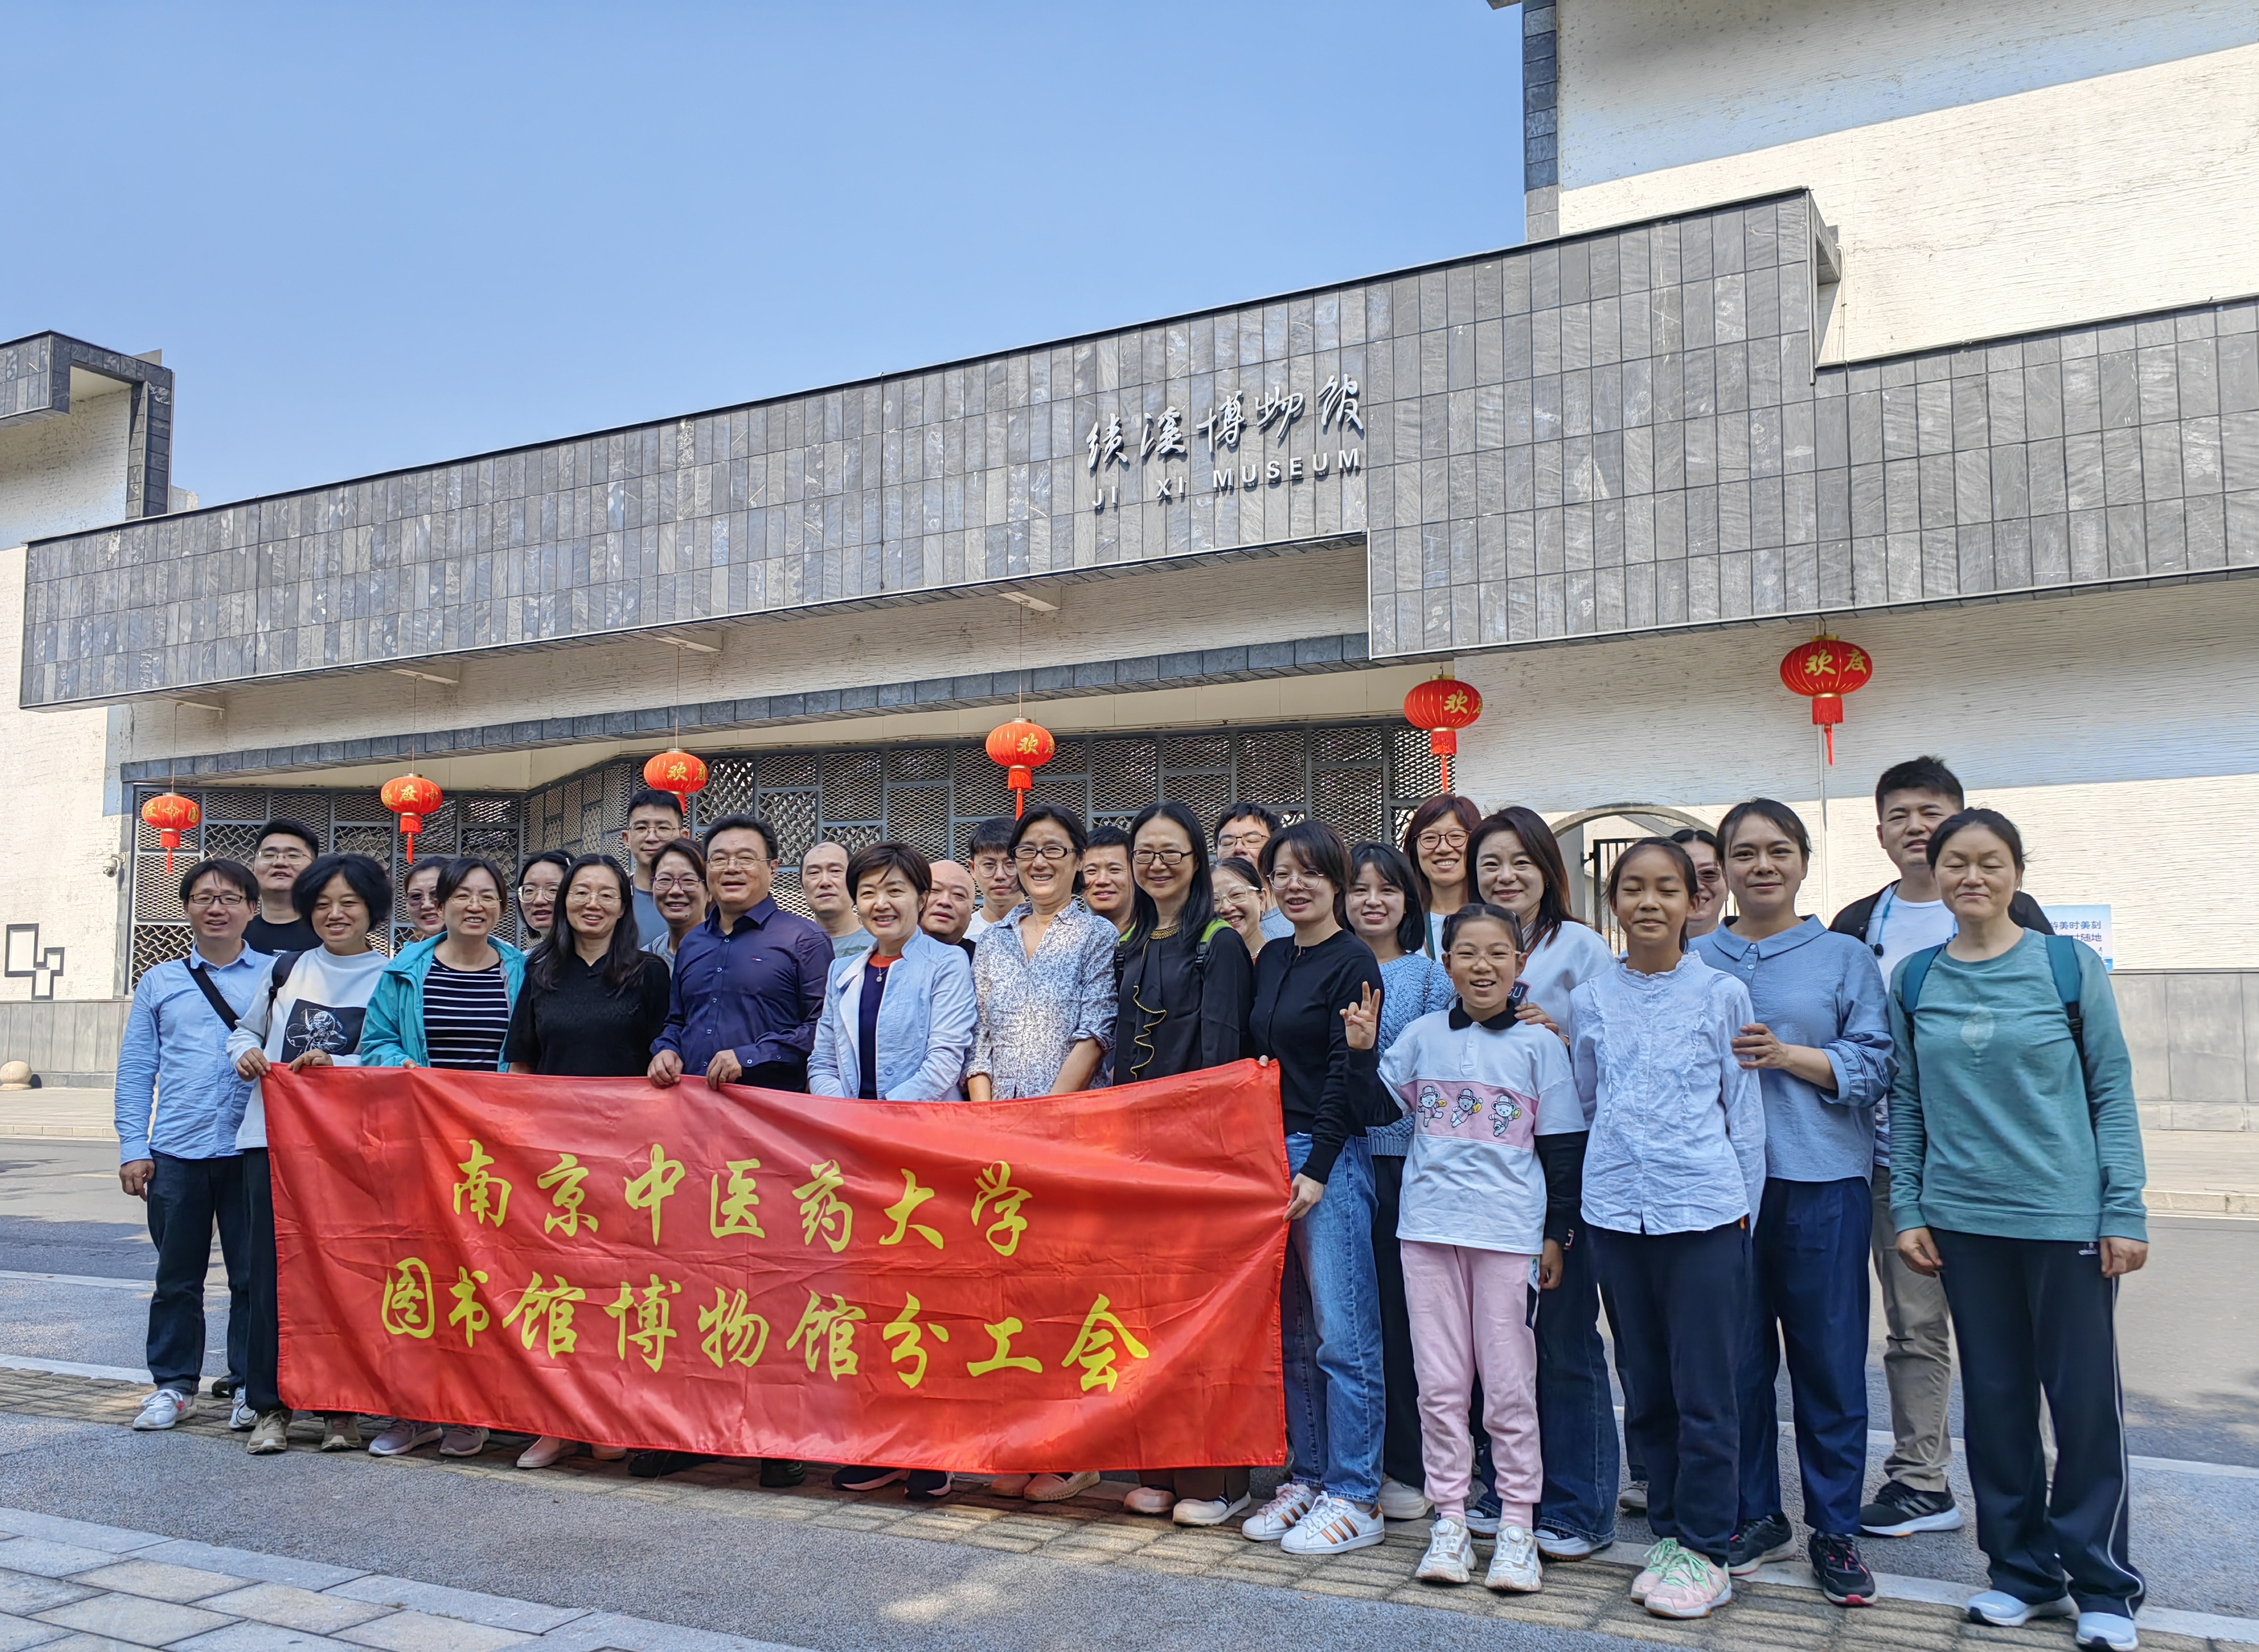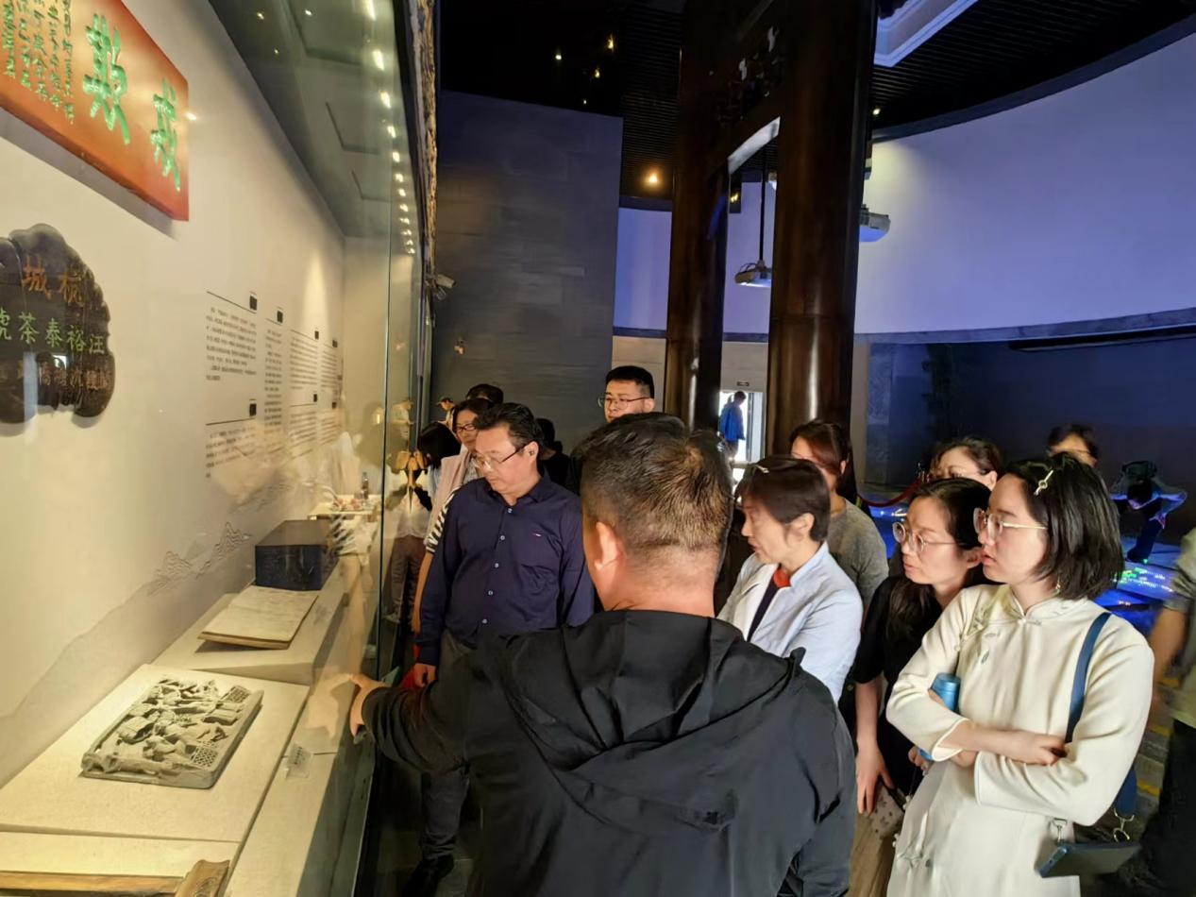
本次主题党日活动有力提升了两馆馆员的向心力和凝聚力，充分激发了馆员尤其是青年党员干事创业的精气神。支部和分工会将以此次活动为契机，全面贯彻落实学校第四次党代会精神，引导党员在以学铸魂、以学增智、以学正风、以学促干方面取得实效，为我校中国特色、中国风格、中国气派一流中医药大学建设添砖加瓦。

供稿：曾磊
审核：王良金

